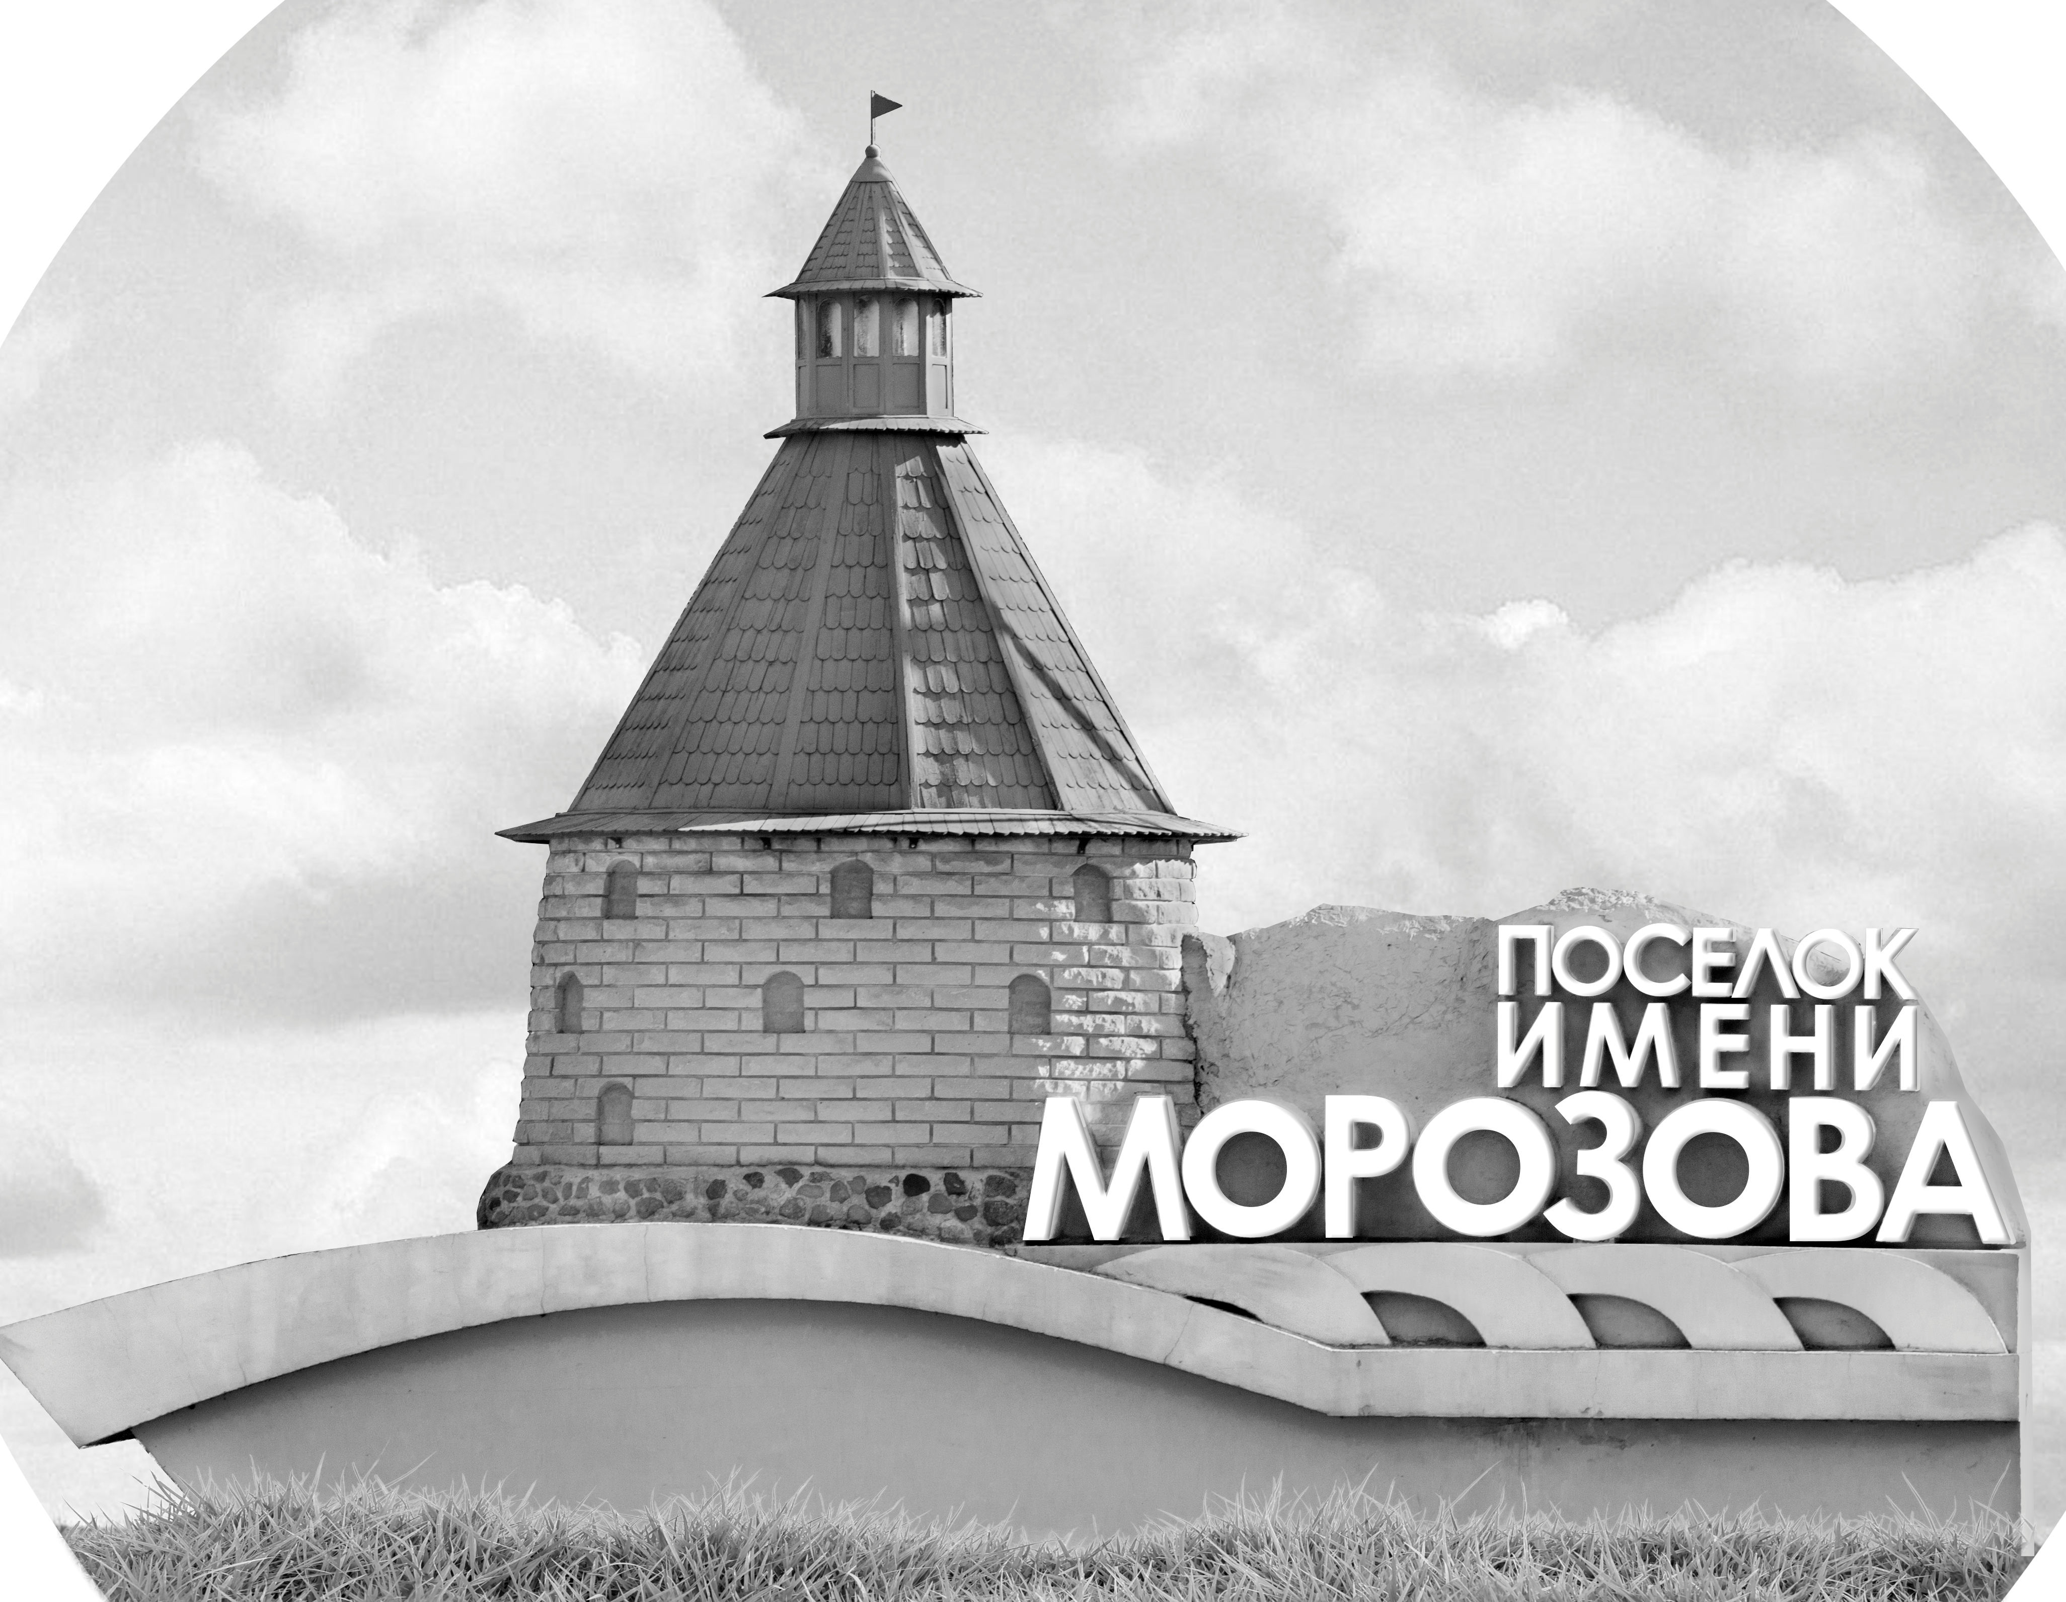 | ОФИЦИАЛЬНЫЙ ПРОТОКОЛ МАТЧА | Год рождения/Дивизион
 |  | 2008
1
Соревнование | Кубок Ладоги |  |  | Дата | 2.5.2022 | Игра № | 4
Место проведения | Ленинградская область | Арена | Хорс | Время | 17-15 | Зрители

«A» «СКА-Петергоф» Санкт-Петербург, Петергоф |  |  |  |  |  | Взятие ворот |  |  |  |  |  |  | Удаления
№ | Фамилия Имя |  | (К/А) | Поз. | Игр. | # | Время |  | Г | А 1 | А 2 | ИС | Время |  | № | Мин | Нарушение | Начало |  | Оконч.
1 | Балакин Тимур |  |  | В | Да | 1 | 15 | 24 | 72 | 16 |  | +1 | 5 | 11 | 20 | 2 | ПОДН | 5 | 11 | 7 | 11
33 | Климачев Максим |  |  | В | Да |  |  |  |  |  |  |  | 5 | 54 | 9 | 2 | ПОДН | 5 | 54 | 7 | 39
2 | Юркевич Давид |  |  | З | Нет |  |  |  |  |  |  |  | 28 | 05 | 78 | 2 | ЗД-КЛ | 28 | 05 | 30 | 05
7 | Жолобов Назар |  |  | З | Да |  |  |  |  |  |  |  | 29 | 04 | 10 | 2 | ОТСЧ | 29 | 04 | 31 | 04
9 | Колзин Данил |  |  | Н | Да |  |  |  |  |  |  |  | 33 | 56 | 72 | 2 | ТЛ-КЛ | 33 | 56 | 34 | 26
10 | Давыдов Егор |  |  | З | Да |  |  |  |  |  |  |  | 34 | 15 | 16 | 2 | УД-КЛ | 34 | 15 | 36 | 15
13 | Сибиряков Ярослав |  |  | Н | Нет |  |  |  |  |  |  |  | 39 | 55 | К | 2 | НС-ПВ | 39 | 55 | 41 | 55
16 | Шаракин Макар |  |  | Н | Да |  |  |  |  |  |  |  | 39 | 55 | К | 20 | ДИС-КН | 39 | 55 | 45 | 00
20 | Виличко Глеб |  |  | Н | Да |  |  |  |  |  |  |  | 40 | 17 | 22 | 5 | ДРАКА | 40 | 17 | 45 | 00
21 | Григорьев Кирилл |  |  | З | Да |  |  |  |  |  |  |  |  |  | 22 | 20 | ДИС-КН | 40 | 17 | 45 | 00
22 | Агафонов Никита |  | А | З | Да |  |  |  |  |  |  |  | 40 | 35 | 31 | 2 | ПОДН | 40 | 35 | 42 | 12
31 | Феофанов Иван |  | А | Н | Да |  |  |  |  |  |  |  | 41 | 03 | 20 | 2 | НП-АТ | 41 | 55 | 43 | 43
32 | Кокурин Александр |  |  | Н | Да |  |  |  |  |  |  |  | 43 | 56 | 21 | 5 | ДРАКА | 43 | 56 | 45 | 00
34 | Пьянов Арсений |  |  | Н | Нет |  |  |  |  |  |  |  |  |  | 21 | 20 | ДИС-КН | 45 | 00 | 45 | 00
51 | Толоконов Владимир |  |  | Н | Да
52 | Комбалов Илья |  |  | З | Да
72 | Епифанов Денис * |  |  | Н | Да
73 | Байков Иван |  |  | З | Нет
74 | Гульковский Савелий |  |  | Н | Да
78 | Зулкарнаев Ильмир |  | К | Н | Да
87 | Кашин Степан |  |  | Н | Да
Главный тренер |  | Шаракин Вадим |  |  |  | Тренер |  | Степин Иван |  |  |  |  |  |  |  |  | подпись | ‌

«Б» «Динамо» Санкт-Петербург |  |  |  |  |  | Взятие ворот |  |  |  |  |  |  | Удаления
№ | Фамилия Имя |  | (К/А) | Поз. | Игр. | # | Время |  | Г | А 1 | А 2 | ИС | Время |  | № | Мин | Нарушение |  | Начало |  | Оконч.
1 | Полукеев Лукьян * |  |  | В | Да | 1 | 2 | 13 | 33 | 86 | 19 |  | 15 | 07 | 86 | 2 | ЗД-КЛ |  | 15 | 07 | 15 | 24
83 | Меньшенин Егор |  |  | В | Нет | 2 | 7 | 39 | 78 | 96 | 74 | +1 | 35 | 27 | 33 | 2 | ГРУБ |  | 35 | 27 | 37 | 27
6 | Пантелеев Михаил |  | А | З | Да | 3 | 34 | 26 | 15 | 9 |  | +2 | 39 | 55 | 85 | 2 | ГРУБ |  | 39 | 55 | 41 | 55
7 | Ладынский Даниил |  |  | Н | Да | 4 | 42 | 12 | 11 | 85 |  | +2 | 40 | 17 | 6 | 5 | ДРАКА |  | 40 | 17 | 45 | 00
9 | Нючагин Егор |  |  | З | Да | 5 | 43 | 43 | 88 | 15 | 7 | +1 |  |  | 6 | 20 | ДИС-КН |  | 40 | 17 | 45 | 00
11 | Синенко Данил |  |  | Н | Да |  |  |  |  |  |  |  | 43 | 56 | 86 | 2 | УД-КЛ |  | 43 | 56 | 45 | 00
12 | Чурашов Олег |  |  | Н | Да |  |  |  |  |  |  |  |  |  | 86 | 5 | ДРАКА |  | 45 | 00 | 45 | 00
15 | Орлов Владислав |  | К | З | Да |  |  |  |  |  |  |  |  |  | 86 | 20 | ДИС-КН |  | 45 | 00 | 45 | 00
19 | Хакимов Самир |  |  | Н | Да |  |  |  |  |  |  |  | 45 | 00 | 9 | 2 | АГРЕС |  | 45 | 00 | 45 | 00
33 | Дуванов Кирилл |  |  | Н | Да |  |  |  |  |  |  |  |  |  | 9 | 5 | ДРАКА |  | 45 | 00 | 45 | 00
47 | Мехед Никита |  |  | З | Да |  |  |  |  |  |  |  |  |  | 9 | 20 | ДИС-КН |  | 45 | 00 | 45 | 00
71 | Сергутин Арсений |  |  | З | Да
74 | Шварев Марк |  |  | Н | Да
78 | Товпеко Егор |  |  | Н | Да
85 | Баёв Артём |  |  | Н | Да
86 | Юсупов Артём |  |  | Н | Да
87 | Романюк Николай |  |  | З | Да
88 | Ефимов Артём |  | А | Н | Да
89 | Антипов Владимир |  |  | З | Да
96 | Баландин Артём |  |  | Н | Да
97 | Двоенко Роман |  |  | Н | Да
98 | Антипов Глеб |  |  | З | Да
Главный тренер |  | Шаманин Валерий |  |  |  | Тренер |  | Гунин Максим |  |  |  |  |  |  |  |  | подпись | ‌

Послематчевые броски |  |  |  |  | Игра вратарей |  |  |  | По периодам |  | 1 | 2 | 3 | ОТ | ПБ | Общ. | Время игры
«А» | «Б» | Вр «А» | Вр «Б» | Счет | Время |  | «А» | «Б» | Взятие ворот | «А» | 0 | 1 | 0 |  |  | 1 | Начало | 17 | 23
 |  |  |  |  | 0 | 00 | 33 | 1 |  | «Б» | 2 | 0 | 3 |  |  | 5 | Окончание | 18 | 42
 |  |  |  |  | 4 | 42 | 33 |  | Штрафное время | «А» | 4 | 4 | 80 |  |  | 88 | Тайм-аут «А»
 |  |  |  |  | 5 | 11 | 33 | 1 |  | «Б» |  | 2 | 83 |  |  | 85 | Тайм-аут «Б» | 40 | 35
 |  |  |  |  | 23 | 10 | 1 | 1 | Броски по воротам | «А»
 |  |  |  |  | 45 | 00 | 1 | 1 |  | «Б» |  |  |  |  |  |  | ‌
 |  |  |  |  |  |  |  |  | Судьи при оштрафованных игроках | ‌ |  |  |  | Судья времени игры
 |  |  |  |  |  |  |  |  |  | ‌ |  |  |  | Секретарь
 |  |  |  |  |  |  |  |  | ‌Информатор | ‌ |  |  |  | подпись  ‌

Главный судья |  | Лучшие игроки матча | «СКА-Петергоф» | Епифанов Денис № 72
Главный судья |  |  | «Динамо» | Полукеев Лукьян № 1
подписи |  | Инспектор | ‌ | Замечания на обороте | Да | Нет

